江阴市第二中学2014-2015学年度第一学期八年级物理期中考试试卷及答案
命题人：陆昶 审核人：沈丽
（本试卷满分100分 考试时间90分钟）
一、选择题(每小题2分，共30分，每小题只有一个选项符合题意)
1．下列关于声现象的说法中正确的是
A．只要物体振动，我们就能听到声音
B．通常情况下，声音在空气中传播得最快
C．声音的传播速度在固体中一定比在液体中大
D．声音不能在真空中传播
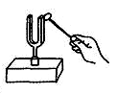
2．用木槌敲击同一个音叉，第一次轻敲，第二次重敲。两次比较
A．重敲，音叉振动频率高，音调高
B．重敲，音叉振幅大，响度大
C．轻敲，音叉振动频率高，音调高
D．轻敲，音叉振幅大，响度大
3．下列控制噪声的措施中，属于防止噪声产生的是
A．晚上休息时关闭房间的门窗 B．街道上安装噪声监测仪
C．公共场所不要高声喧哗 D．纺织车间的工作人员使用防噪声耳罩
4．下列事例中，属于利用声音传递能量的是
A．用声呐探测海底深度 B．医生用听诊器为病人检查身体
C．用超声波清洗眼镜 D．听到隆隆的雷声预示着可能要下雨
5．下列几个温度值中，你认为最符合实际的是
A．一般电冰箱冷冻室的温度可达到–15℃ B．人的正常体温约为39℃
C．适合人洗浴的热水温度约为80℃ D．无锡地区冬季最低气温可达到–50℃
6．“风雨送春归，飞雪迎春到，已是悬崖百丈冰，犹有花枝俏”节选自一代伟人毛泽东的《卜算子•咏梅》，请你指出包含了凝固这种物态变化的一项是
A．风雨送春归 B．飞雪迎春到
C．已是悬崖百丈冰 D．犹有花枝俏
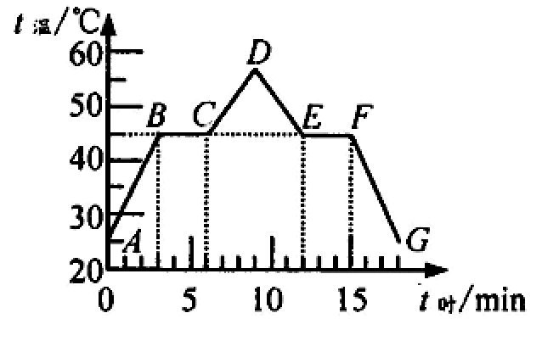
7．如右图是“探究某物质熔化和凝固规律”的实验图像，下列说法正确的是
A．在t_{时}=5min时，该物质处于液态
B．在BC段，该物质不吸热
C．该物质凝固过程持续了5min
D．该物质的凝固点是45℃
8．下列有关物态变化的应用中，错误的是
A．北方的冬天，在菜窖里放几桶水，是为了利用水的汽化吸热
B．冬天，向手心“呵气”，口中呼出的水蒸气因液化放热而使手心变暖
C．在高烧病人额头上搽酒精退烧，是利用了酒精蒸发吸热
D．蛋糕店里在冰激凌蛋糕包装周围铺放干冰，利用干冰升华吸热来进行保鲜
9．我国是一个缺水的国家，因而污水净化有极重要的战略意义。右图是某同学发明的太阳能净水器，对照图示分析，污水被净化先后发生的物态变化是
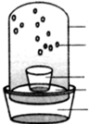
A．先升华后液化
用饮料瓶做的温室罩
凝结的水滴
污水杯
漏水托盘
洁净水收集杯
B．先液化后汽化
C．先汽化后液化
D．先熔化后液化
10．如图所示，下列现象或应用是由于光的反射形成的是
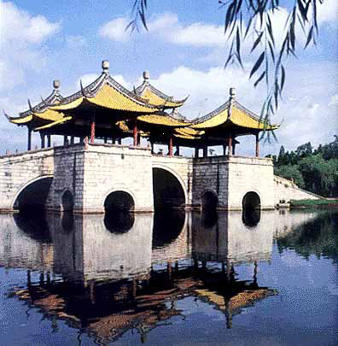
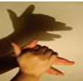
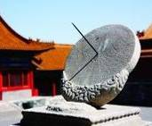
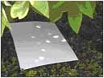
A．树荫下圆形光斑 B．手影游戏 C．日晷计时 D．水中“倒影”

11．国庆假期，在蠡湖景区内，小明用装有滤色镜的照相机给一株绿叶白花的睡莲拍照，在洗出来的照片上看到的却是黑叶红花，那么滤色镜玻璃的颜色可能是
A．黑色 B．红色
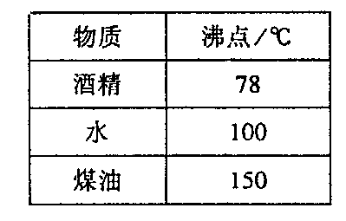
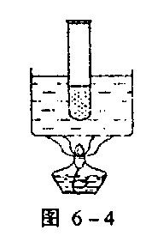
C．绿色 D．白色
1标准大气压下
12．下列仪器中，利用红外线工作的是
A．电视遥控器 B．医用“B超”
C．验钞机 D．激光测距仪
13．如图所示，烧杯内盛有水，玻璃试管内盛有下表所列的一种液体，在1个标准大气压下，若对烧杯的底部持续加热，最终发现试管内的液体发生沸腾，则试管内盛的液体的最高温度是
A．78℃ B．99℃ C．100℃ D．150℃
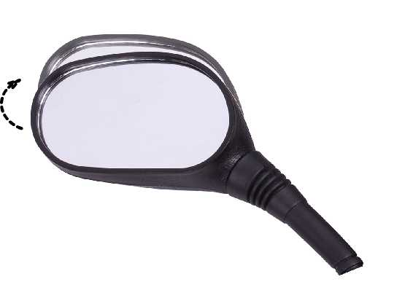
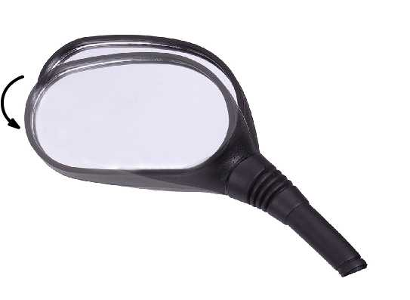
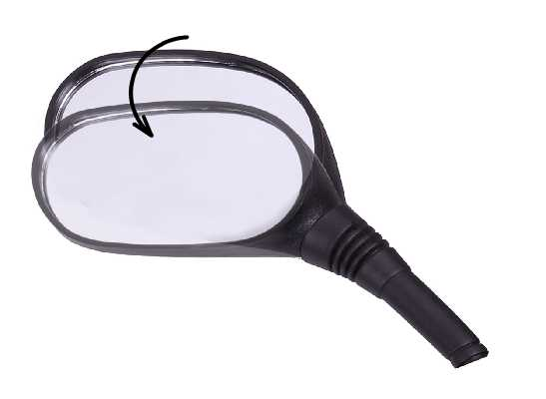
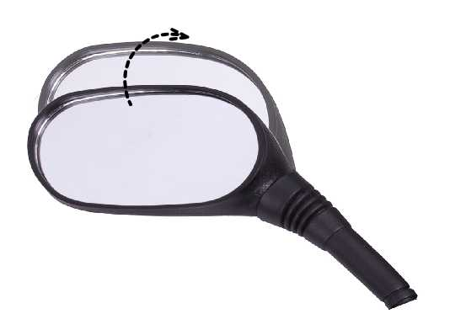
14．电动车的反光镜是用来观察车后情况的平面镜。在某次行驶时，发现左侧反光镜中看到是车后的树梢和天空，却看不见路面的情况。为确保行驶安全，左侧反光镜的镜面应该
A．向下旋转 B．向上旋转 C．向外旋转 D．向内旋转

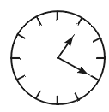
15． 从平面镜里看到背后墙上挂钟的指针位置如图所示，此时准确的 时间应该是（ ）
A.1点20分 B.10点20分
C.10点40分 D.11点20分

二、填空题（每空1分，共34分）
16．如图所示，将一把钢尺紧紧按在桌面上，一端伸出桌面适当的长度，拨动钢尺，就可听到因钢尺 ▲ 发出的声音。逐渐增加钢尺伸出桌面的长度，钢尺振动发出声音的音调会逐渐变 ▲ （填“高” 或“低”）。当钢尺伸出桌面超过一定长度时，虽然用同样的力拨动钢尺，却听不到声音，这是由于 ▲ 。
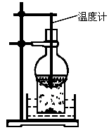
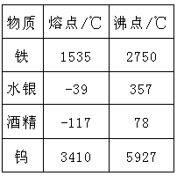
17．如图所示，蒙住双眼的小王能辨别周围同学的声音，这是因为不同人声音的 ▲ 不同，同时还可以根据声音的 ▲ 来大致判断周围同学离他的远近（以上两空均选填“响度”、“音调”或“音色”）。
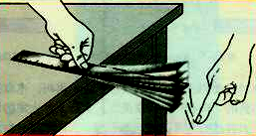
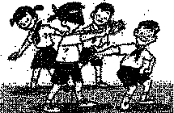
第16题图 第17题图 第20题图 第21题图
18．雨后的天空，常常出现彩虹，这属于光的 ▲ 现象。我国是世界上电视用户最多的国
家，彩色电视机屏幕上各种艳丽色彩是由红、 ▲ 、蓝三种色光通过适当的比例混合得到的。
19．排队时，如果你看到自己前面的一位同学挡住了前面所有的人，队就排直了，这可以利用 ▲ 知识来解释。打雷时，雷声和闪电是同时发生的，但是我们总是先看到闪电，后听到雷声，这是因为 ▲ 。
20．上表为几种物质在标准大气压下的熔点和沸点，请根据表中信息回答以下问题：①之所为选择钨丝做灯丝，是因为钨的 ▲ 高；②水银处于固液共存状态时的温度是 ▲ ℃；③测量水的沸点的实验应选用 ▲ （选填“水银”或“酒精”）温度计。
21．如图所示，将盛有少量冷水的烧瓶放在装有少量碘颗粒的烧杯口处，并将烧杯放在盛有热水的水槽中。不久会观察到烧杯内固态碘减少且出现红棕色的碘蒸气，这是 ▲ 现象；过一会儿还可以观察到烧瓶底部附有少量针状的碘晶体，这是 ▲ 现象，同时烧瓶内水的温度会有明显升高，这是因为后一个物态变化中会 ▲ 热量。
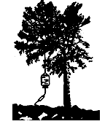
22．气体打火机里面的液体主要是丁烷，它在常温下是气体，是通过 ▲ 的方法使其变为液体的。据某市报报道：天津一小男孩睡觉时，臀部将压在下面的劣质打火机焐炸，液态丁烷迅速 ▲ （填物态变化名称），并在此过程中要 ▲ （选填 “吸热”或“放热”），致使其臀部局部速冻成伤。
23．2013年夏天，我国南部地区遭遇罕见的旱灾。高温天气加剧了旱情，这是因为气温的升高____▲____（选填“加快”或“减慢”）了水的蒸发。为了节约用水，果农们利用了滴灌的方法给果树浇水，如右图，把水滴入果树下的土里，这是通过___▲_____（选填“增大” 或“减小”）水在地面的表面积来减慢水的蒸发。
24．电影院里的银幕用粗糙的白布制成，表面粗糙，能使照射到上面的光发生 ▲ 反射，而白色表面可以反射 ▲ 光，可以使处于屏幕前不同位置的观众都可以看到色彩正常的画面。为了防止电影院偷拍制作盗版电影，科学家发明了一种反盗版电影的装置，将装置安装在银幕后面，其发出的红外线通过银幕上的小孔射向观众席上的偷拍摄像机，在感光底片上感光，从而形成干扰亮点。此装置的使用 ▲ （选填“会”或“不会”）影响观众的观看。
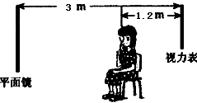
25．如右图，是检查视力的平面镜、被测者和视力表的位置关系示意图。若平面镜距视力表3m远，该视力表要求被测者在5m远处，则人应向 ▲ （选填“靠近”、“远离”）平面镜方向移动 ▲ m。在移动的过程中，平面镜中的视力表的像的大小将 ▲ （选填“变大”、“ 不变”或“变小”）。
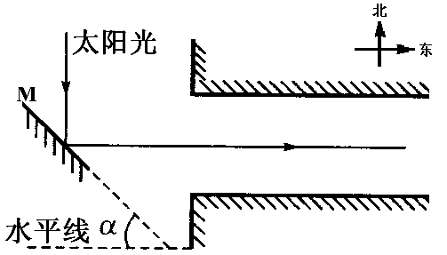
26．为了把太阳光反射到一座洞口朝向正西方向的水平涵洞中去，小明设计安装了一块能自动调节方向的平面镜M，如右图所示，正午时刻，太阳光垂直于水平地面照射，图中表示平面镜方向的那个角度应为α＝ ▲ ；此时的入射角是 ⁰；午后，随着太阳西斜，α应适当 ▲ （选填“增大”或“减小”）。
27．利用声和光的反射我们可以用来测距。例如测海底的深度我们可以利用 ▲ （选填“超声波”、“激光”，下同），要测月球到地球的距离我们可以利用 ▲ 。若某渔船利用声呐系统探测鱼群，从发射到接收到回波信号所需的时间为0.1s，则此处鱼群距离渔船的距离为 ▲ m。（设海水中的声速为1500m/s）
28．小明同学几乎每天都要乘公交车上学。善于观察的他发现，无论盛夏还是严冬，在装有空调的公交车玻璃窗上。都会有小水滴附着在上面。那么，夏天，小水珠附着在玻璃的 ▲ （选填“内表面”或“外表面”下同），冬天，小水珠附着在玻璃的 ▲ 。
三、解答题（共36分）
29．（6分）按下列要求完成作图。
（1）根据平面镜成像特点，在图甲中画出物体AB在平面镜MN中所成的像。
（2）如图乙所示，一束入射光线AO经平面镜反射后沿OB的方向射出，请作出平面镜的位置。
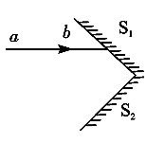
（3）如图丙所示是一种称为“角反射器”的光学装置, 有一束激光沿a、b 方向入射到平面镜S₁上。试在图中作出经平面镜S₁、S₂反射后的光路, 并保留必要的作图痕迹。
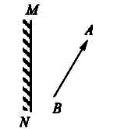
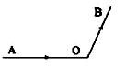

甲
乙
丙

30．（13分）如图所示，是小明和小华在观察“水的沸腾”实验中的情景。当水温升到90℃时，随着加热过程的进行，小明每隔1 min记录一次水的温度，记录的数据如下表：
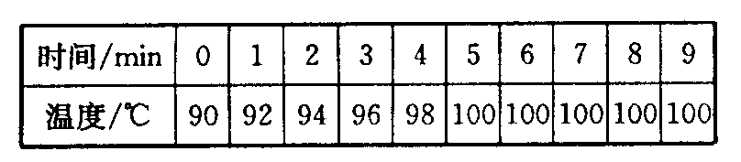

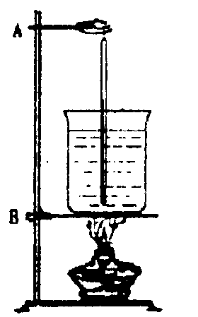
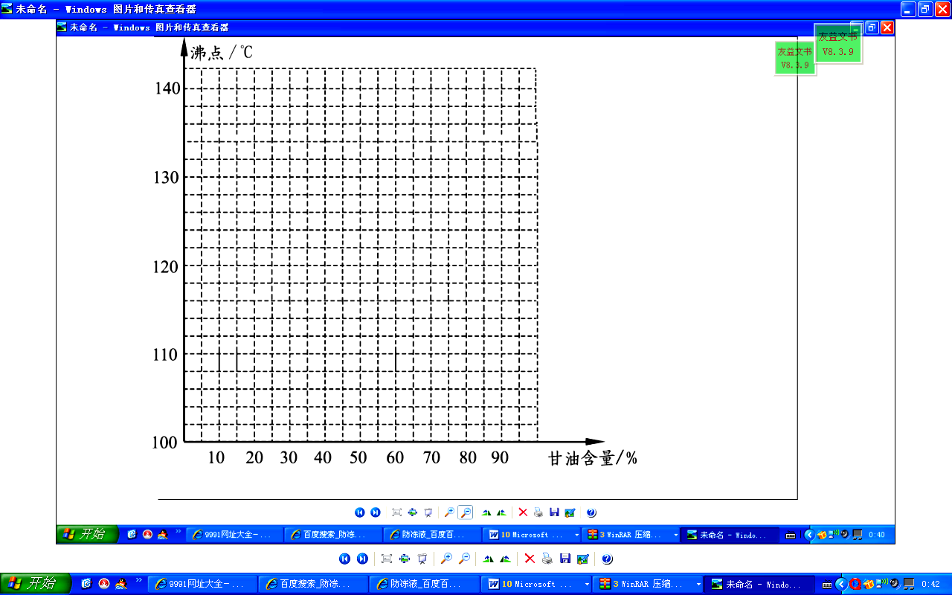
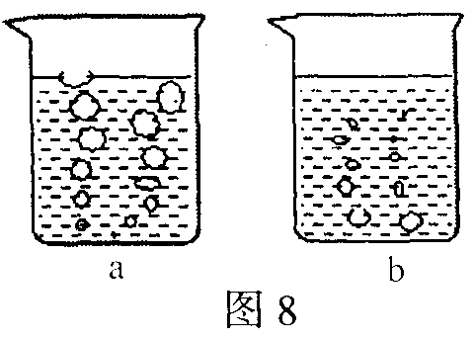
甲
乙

（1）在上图中，图 ▲ 是水沸腾后的情景；
（2）根据表中实验数据，可知水的沸点是 ▲ ℃．
（3）试根据实验现象归纳水沸腾时的两个特点：▲ ； ▲
（4）为了缩短水从加热到沸腾时间，请你提出有效的操作建议：（写出两点）
▲ ； ▲
（5）小华在课外书上了解到在水中加入不易挥发的甘油（原液）后沸点会升高．下表为甘油与水按不同的比例混合，混合液的沸点（表中甘油含量是指甘油在混合液中所占体积的百分比）．
甘油含量/% | 30 | 40 | 50 | 60 | 70 | 80 | 90
混合液的沸点/℃ | 103 | 104 | 107[来源:学|科|网] | 111 | 117 | 124 | 141
请在上图中作出混合液沸点与甘油含量的关系图像；由图像可以推知，甘油的含量达到75%时，混合液的沸点大约是 ▲ ℃．
（6）小华在水中加入一些甘油后随着加热时间的增加，烧杯中的混合液会减少．与原来相比，混合液的沸点 ▲ （选填“升高”、“降低”或“不变”），其原因是 ▲ ．
31．（6分）在观看交响乐队演奏的过程中，小华发现同属于管乐器的圆号、小号、长号、大号发出声音的高低各不相同，他决定对此进行研究。经过和同学们讨论，提出了以下猜想：
猜想一：管乐器发出声音的音调高低，可能与管内空气柱的长度有关
猜想二：管乐器发出声音的音调高低，可能与管内空气柱的横截面积（粗细）有关
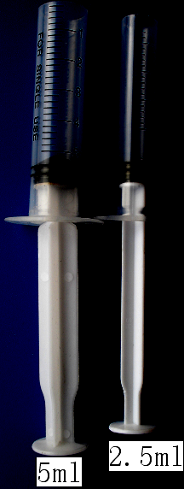
小明找来了两个未使用过的一次性注射器制成了一些哨子（如下图所示）。注射器的规格分别为2.5ml和5ml。他一边吹哨子边调整注射器内空气柱的长度，同时利用专用仪器测出声音的频率和响度，详见下表（表中“ml”表示毫升，“cm”表示厘米）
序 号 | A | B | C | D | E | F
注射器规格（ml） | 2.5 | 2.5 | 2.5 | 5 | 5 | 5
空气柱长度（cm） | 2 | 1.5 | 1 | 2 | 1.5 | 1
频率（Hz） | 337 | 488 | 562 | 300 | 337 | 488
声强级（dB） | 75 | 75 | 60 | 75 | 60 | 75

[来源:学科网]
（1）选用序号为A、B、C的三次实验做对比，可以得出：在空气柱的 ▲ 相同时，管内空气柱越短，音调越 ▲ 。
（2）选用序号为 ▲ 的两次实验做对比，可以得出：在空气柱的 ▲ 相同时，管内空气柱横截面积越大，音调越 ▲ 。
（3）序号为C、D的两次实验中，响度大的是 ▲ （选填“C”或“D”）。
32．（7分）如下图所示是小明所在实验小组同学探究“平面镜成像特点”的实验情景：
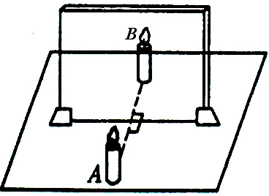
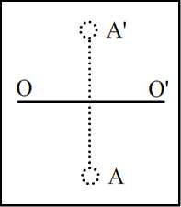
12cm
12cm

（1）该小组同学应该选取两根 ▲ （填“相同”或“不相同”）的蜡烛做实验。
（2）在实验中，小明同学用右手将放在玻璃板前的蜡烛A点燃，发现玻璃板中的“自己”是用 ▲ （选填“左”或“右”）手点燃蜡烛的。小明接着在玻璃板后面移动蜡烛B，直到看上去与蜡烛A的像完全 ▲ 为止。
（3）当点燃的蜡烛A靠近玻璃板时，要使蜡烛B与A的像重合，必须使蜡烛B ▲ （选填“靠近”、“远离”）玻璃板。
（4）为了判断平面镜成像的性质，小明移开蜡烛B，在蜡烛B的位置放一张白纸做屏幕，然后小明在蜡烛A这一侧透过玻璃板观察白纸屏幕。小明的这个操作过程正确吗？
答： ▲ （选填“正确”、“不正确”）。
（5） 此实验不能用家用镜子的镜片进行，是因为家用镜子的镜片 ▲ ，不能确定像的位置。
（6）该小组实验的不足之处是： ▲ 。
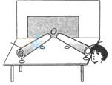
33．（5分）物理兴趣小组的同学利用图示装置，探究反射声音的强弱与充当反射面的材料是否有关。他们将发声的闹铃置于纸筒A内，将充当反射面的材料置于O处，通过纸筒B倾听反射的铃声强弱。
反射面
纸筒A
纸筒B

（1）保持纸筒A和纸筒B的位置 ，只改变充当反射面的材料，让同一位同学倾听反射声音的强弱，实验结果如下表。
反射面材料 | 大理石 | 玻璃板 | 木板 | 棉布 | 毛巾 | 海绵
反射声音的强弱 | 最强 | 强 | 强 | 较强 | 弱 | 几乎听不到
（2）分析实验结果可以得出：在其他条件相同时，反射声音的强弱与充当反射面的材料 ▲ 。从实验结果看， ▲ 这种材料的吸音效果最好。
（3）实验结果表明，玻璃板和木板反射声音的强弱无法分辨，有同学认为可能是人耳对声音强弱的分辨能力不够造成的。对此，请你提出一个改进的措施或方法 ▲ 。
（4）类比光的反射，你认为利用该装置还能研究的问题是： ▲ （写出一条即可）。
（5）如果利用声音的反射现象，测量声音在空气中的传播速度，应选择表中的 ▲ 作为反射面效果最好。
2014-2015学年度第一学期期中考试卷
初二物理 参考答案
一、选择题（本题共15小题，每题2分，共30分。）
1 | 2 | 3 | 4 | 5 | 6 | 7 | 8 | 9 | 10 | 11 | 12 | 13 | 14 | 15
D | B | C | C | A | C | D | A | C | D | B | A | A | A | C

二、填空题（每空1分，共34分）
16． 振动 ； 低 ； 钢尺振动的频率小于20赫兹
17． 音色 ； 响度
18． 色散 ； 绿
19． 光的直线传播 ； 光速大于声速
20．① 熔点 ；② -39 ；③ 水银
21． 升华 ； 凝华 ； 放出
22． 压缩体积 ； 汽化 ； 吸热
23． 加快 ； 减少
24． 漫 ； 各种颜色 ； 不会
25． 远离 ； 0.2m ； 不变
26． 45 ； 45 ； 减小
27． 超声波 ； 激光 ； 75
28． 外表面 ； 内表面

三、解答题（29题6分，30题11分，31题6分，32题7分，33题6分，共36分）
29．
（1） （2） （3）

30.（1） 甲 （2） 100 （3） 吸收热量 ； 温度保持不变
（4） 提高水的初温 ；
减少水的质量
（5） 120
(6) 升高 ；
水由于汽化而少，甘油含量增大

31．（1） 粗细（横截面积） ； 高
（2） A、D(BE\CF) ； 长度 ； 低
（3） D
32．（1） 相同 （2） 左 ； 重合
（3） 靠近 （4） 不正确
（5） 不透光 （6） 一次实验不具有代表性
33．（1） 不变
（2） 有关 ； 海绵
（3）用灵敏仪器替代人耳 ；
（4） 略 ；
（5） 大理石

